Dear Parents,

There will be no school on Friday, February 15, 2019 and Monday, February 18, 2019 in honor of President’s Day. School will be back in regular session on Tuesday, February 19, 2019.

Thank you,
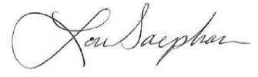
Lou Saephan
Superintendent/Principal

**************************************************************************************

Estimados padres,

No habrá clases el viernes 15 de febrero 2019 y lunes 18 de febrero 2019 en respeto de día de los Presidentes. Escuela estará de regreso el martes 19 de febrero 2019, horario normal.

Gracias,
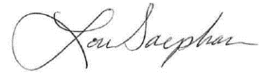
Lou Saephan
Director/Superintendente

